
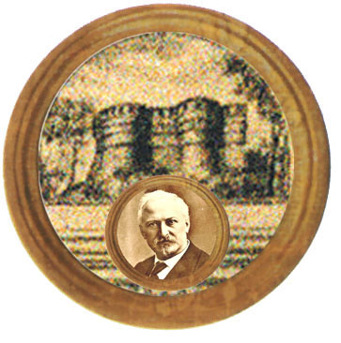

Istituto Comprensivo "A. Battelli" - Sassocorvaro (Pu)
Istituto Omnicomprensivo “Montefeltro”
Via Giusti -61028 Sassocorvaro (PU)
Tel. 0722 76137 - Fax 0722 76261
E-mail ls.montefeltro@provincia.ps.it - http://www.iis-montefeltro.it
Comunicazione n. Sassocorvaro, 11.04.2013

AI DOCENTI
COORDINATORI DELLE CLASSI
1^ e 2^ Scuola sec. di 1° grado
1^ Scuola sec. di 2° grado

Oggetto: Progetto UNPLUGGED 2013-14

Si ricorda ai coordinatori delle classi in indirizzo che in occasione dei prossimi consigli di classe dovranno essere individuati i tre insegnanti che nel mese di settembre dovranno partecipare alla formazione prevista dal Progetto Unplugged 2013-14 ( approvato con delibera n. 37 del Collegio Docenti n. 5 del 27.03.13).
Si tratta di un Programma scolastico di educazione alla salute proposto dall’ASUR Marche S.T.D.P. di Urbino, d’intesa con Regione Marche e USR Marche, rivolto agli alunni che nel prossimo anno scolastico frequenteranno le classi seconde e terze di scuola sec. di 1° grado e le classi prime di scuola secondaria di 2° grado.
In particolare Unplugged è un intervento di promozione della salute, validato a livello europeo, con la finalità di prevenire l’uso di sostanze ( alcool, droghe e tabacco) negli adolescenti. Si tratta di una modalità di intervento che parte dalla formazione degli insegnanti e passa poi agli alunni delle classi direttamente dai docenti formati.
I nominativi degli insegnanti individuati dovranno essere comunicati nei giorni immediatamente successivi alla segreteria didattica.
Il Dirigente Scolastico
Dott.ssa Anna Maria Marinai

Scuola sec. di 1° grado:
Bertini Luana ___________________________
Ciacci Fabiana ___________________________
Serafini Cristina ___________________________
Scuola sec. di 2° grado:
Bravi Loretta ___________________________
Mandrelli Anna Grazia ___________________________
Mariani Fiorella ___________________________
Ruggeri Marta ___________________________
Temperelli Luana ___________________________

